ТЕРРИТОРИАЛЬНЫЙ ОРГАН ФЕДЕРАЛЬНОЙ СЛУЖБЫ
ГОСУДАРСТВЕННОЙ СТАТИСТИКИ ПО ЧЕЧЕНСКОЙ РЕСПУБЛИКЕ (ЧЕЧЕНСТАТ)
364037, г. Грозный, ул. Киевская, д. 53, тел./факс 8(8712) 21-22-29; 21-22-34
http://chechenstat.gks.ru; chechenstat@mail.ru
‗‗‗‗‗‗‗‗‗‗‗‗‗‗‗‗‗‗‗‗‗‗‗‗‗‗‗‗‗‗‗‗‗‗‗‗‗‗‗‗‗‗‗‗‗‗‗‗‗‗‗‗‗‗‗‗‗‗‗‗‗‗‗‗‗‗‗‗‗‗‗‗‗‗‗‗‗
30 ИЮНЯ 2016 ПРЕСС-РЕЛИЗ

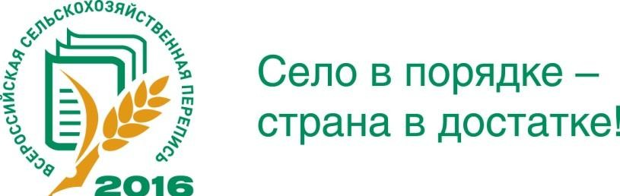
Руководитель Чеченстата Р.Д. Дигаев дал пресс-конференцию, посвященную готовности Чеченской Республики к проведению Всероссийской сельскохозяйственной переписи 2016 года

30 июня 2016 года в 15 час. в здании Чеченстата состоялась пресс-конференция руководителя территориального органа Федеральной службы государственной статистики Р.Д. Дигаева, посвященная готовности к проведению Всероссийской сельхозпереписи в Чеченской Республике.

Информационные системы республики, средства массовой информации были проинформированы, что Чеченская Республика готова к проведению Всероссийской сельскохозяйственной переписи 2016 года. Выполнен весь комплекс подготовительных работ: статистический инструментарий доведен до инструкторских участков, все участки открыты, подобран и обучен переписной персонал.

В ходе пресс-конференции была представлена экипировка переписчика, также состоялась презентация переписных форм и технологии опроса.

Представителями средств массовой информации были заданы вопросы о достоверности данных переписных листов, о том, куда могут обратиться жители региона по интересующим их вопросам переписи и т.д. На вопросы журналистов отвечали руководитель Чеченстата Рамзан Дигаевич Дигаев и заместитель Министра сельского хозяйства Чеченской Республики Иса Ибрагимович Усманов.
30 июня в эфире всех участвовавших в пресс-конференции СМИ вышли материалы (видеосюжеты, информационные сообщения на сайтах СМИ), информирующие население региона о готовности Чеченской Республики к проведению Всероссийской сельхозпереписи.

